

Instituto Tecnológico Superior de Rioverde

Análisis del sistema operativo en aplicaciones web móviles

Ingeniería en Sistemas Computacionales Cuarto semestre

Materia: Tópicos avanzados de programación
Docente: Mtro. José de Jesús Collazo Reyes
Fecha de entrega: 07 de mayo de 2026
Alumno:
Hernandez Giselle Guadalupe (242240015)

Rioverde, San Luis Potosí

Índice:

Introducción:
El presente reporte tiene como objetivo documentar los conocimientos adquiridos durante la práctica de la semana 12, la cual se centra en el análisis y funcionamiento de las aplicaciones web.
A través de este ejercicio, se logró profundizar en conceptos de optimización mediante la transición del marco teórico a la implementación práctica. Asimismo, se exploró la integración de nuevos elementos para el manejo de recursos visuales en interfaces web, los cuales se detallan en el desarrollo de este documento.

Desarrollo:

Descripción del sistema:
Este sistema esta diseñado para facilitar la organización de las tareas que debe realizar. Esta diseñado bajo una idea de optimización como deben diseñarse los sistemas actualmente para que sea mas sencillo utilizarlos desde los dispositivos móviles, por lo que deben ser intuitivos y claros como lo es esta app de organización de tareas básica.

Análisis del entorno operativo:
Tras analizar el sistema se identificaron los siguientes puntos críticos respecto al entorno móvil:
En la pantalla se identificó:
Diseño responsivo: Se implementó la etiqueta “viewport” para asegurar que el contenido no se vea muy pequeño y sea legible.
Diseño: Se utilizaron tarjetas que separa visualmente cada tarea, evitando la saturación de información en pantallas pequeñas (como las de los dispositivos móviles).
Uso a una mano: Los botones de navegación tienen un tamaño apropiado, ideal para el pulgar del usuario.
En la conectividad y rendimiento:
Carga de recursos: El sistema original no contenía imágenes. Se añadió una imagen de identidad visual optimizada.
Formato: El CSS es ligero y utiliza fuentes del sistema para evitar peticiones HTTP adicionales a servidores de fuentes externos.
En el almacenamiento:
Inicio de sesiones: Se utiliza session_start() y $_SESSION de PHP para mantener la información del usuario sin necesidad de recargas constantes de bases de datos.

Problemas detectados:
Ineficiencia en la gestión de recursos: se utilizo una imagen que tenia un peso excedente que podría afectar el uso de esta aplicación al retrasar el tiempo de espera.
Fuentes mejorables: Se observo que se estaban utilizando fuentes externas lo que puede generar algunos problemas de navegación al ser mas lenta para cargar las fuentes externas.

Mejoras implementadas:

Mejora 1: el sistema no tenía elementos como imágenes, por lo que se optó por utilizar una, buscando el formato adecuado para que sea ligera además de que se implemento la propiedad de loading=”lazy” para que la imagen solo cargue cuando el navegador esté listo.
Mejora 2: cambios en la estructura de navegación y un flojo claro: aunque el código original ya contaba con los botones se hicieron algunas mejoras para modificar la experiencia del usuario. Se agrego el <nav> lo que facilita la interpretación del sistema por parte del navegador, además de que se mejoró el área de contacto táctil aumentando el tamaño y modificando el color de los botones para que las modificaciones sean más evidentes.
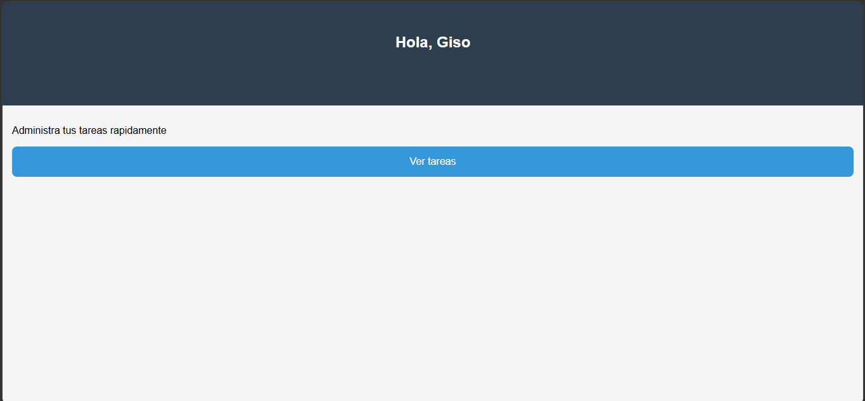
Figura 1: esta imagen muestra el sistema sin ninguna mejora.
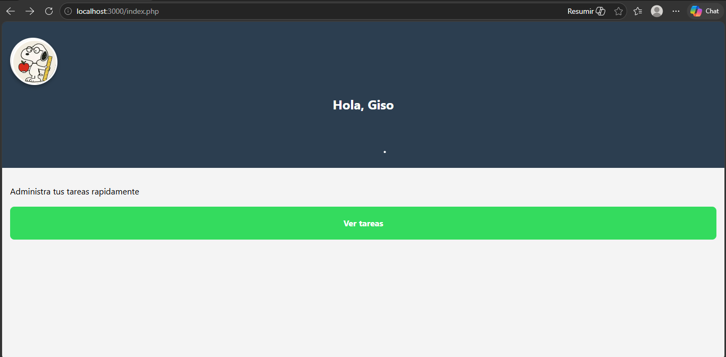
Figura 2: esta imagen muestra la pantalla principal de la aplicación con las mejoras implementada.

